Воспоминания о школе
Кропотина (Зуботыкина в девичестве) Анна Михайловна родилась 27 февраля 1938 года.
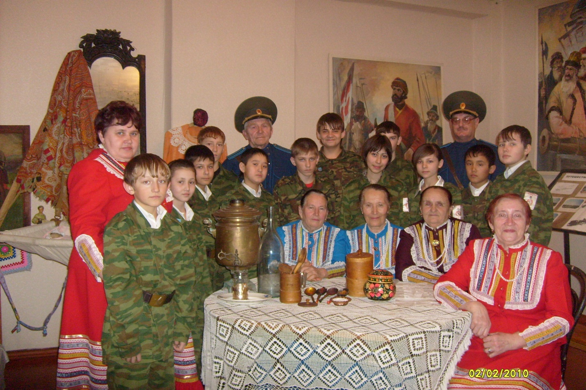
« В школу пошла в 1947 году. Жили очень бедно. В городе на базаре купили ситцевые кусочки ткани, из которых дома сшили платье, сумку и отправили меня в школу. Книг, тетрадей не хватало, писали в старых книгах между строчек. В классах было по 20-30 человек. Отапливали классные комнаты дровами, но было всё равно холодно, и сидели зимой за партами прямо в стёганках. С пятого класса всё лето и весь сентябрь работали в колхозе, лесхозе. Жили трудно, но было интересно, весело. С четвертого класса я стала петь в школьном хоре. Был в школе и струнный оркестр (балалайка, мандолина, гитара и другие инструменты), а руководил им учитель музыки и рисования Осипов Иван Иванович. Многие дети тогда научились играть на музыкальных инструментах, а удалось их купить на деньги, вырученные за сданные в лесхоз семена вяза, ясеня, дуба. Школьный оркестр и хор выступал и в клубе. Каждую субботу в школе были танцы, там мы учились танцевать, а в клуб детей не пускали, молодежи много было. В школе столько кружков разных было, но мне больше всего петь нравилось. Я и по сей день пою, сейчас в фольклорной группе «Казаченька».

